四川省普通高校职教师资和高职班对口招生统一考试
加工制造类专业综合样题参考答案及评分标准
（2014年版）
第一部分（选择题 共144分）
- 选择题
1、A 2、D 3、A 4、B 5、C 6、C 7、B 8、A 9、B 10、B 11、C 12、A 13、C 14、B 15、A 16、A 17、C 18、A 19、C 20、A 21、D 22、B 23、B 24、C 25、B 26、A 27、B 28、C
二、判断题
29、A 30、B 31、B 32、A 33、A 34、B 35、A 36、B 37、B 38、B 39、A 40、B 41、A 42、B 43、B 44、A 45、A 46、A 47、B 48、B
第二部分（非客观题 共206分）
三、填空题
49、 大、 正 50、表面粗糙度 51、分离 变形 52、气 53、退火 预备性 54、背吃刀量 55、外缘 减小 56、切削速度 57、顺铣 58、回火 59、 2 60、胶合 61、优质 0.45% 62、双头螺柱 螺钉 63、机械 64、定子 65、线电压 66、10W
四、作图题
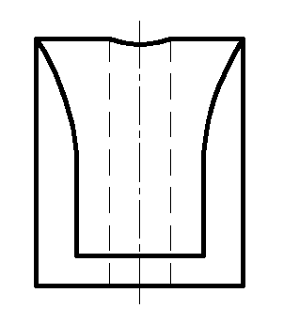
67、 68、
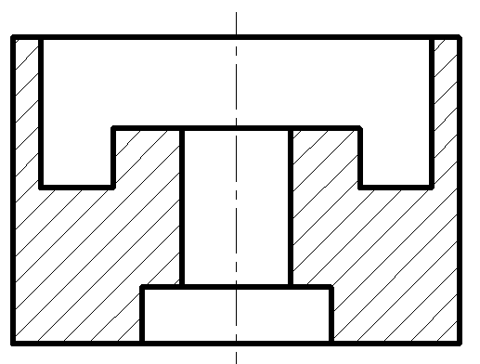

五、识读零件图，完成填空
69、HT150 缩小 70、69.988 69.968 0.020 Ra3.2 71、 1 18.5 72、2 Φ42+0.027 0的轴线
六、计算题
73、解：(1)由配合代号Φ30JS9/h9知，该配合采用基轴制同级过渡配合，即：
es=0 ， Th=Ts ,ES=+$\frac{T_{h}}{2}$, EI=-$\frac{T_{h}}{2}$
(2)∵T_{f}=T_{h}+T_{s}
T_{f}=0.064
∴T_{h}=T_{s}=0.032
∴ei=es-Ts=-0.032
ES=+$\frac{T_{h}}{2}$=+0.016
EI=-$\frac{T_{h}}{2}$=-0.016
(3)Xmax=ES-ei=0.016-(-0.032)=0.048
Ymax=EI-es=-0.016
答：该配合是过渡配合，孔的上偏差为+0.016，下偏差为-0.016，轴的上偏差为0，下偏差为-0.032，最大间隙为0.048，最大过盈为-0.016。
74.解：（1）由$V_{C}=\frac{π\text{dn}}{\text{1000}}$得：
$n=\frac{\text{1000}V_{c}}{πd}$=$\frac{\text{1000}×\text{80}}{3\text{.}\text{14}×\text{102}}$=250（r/min）
(2)$f=\frac{V_{f}}{n}$=$\frac{\text{100}}{\text{250}}=0\text{.}4$(mm/r)
(3)$a_{p}=\frac{d_{2}−d_{1}}{2}$=$\frac{\text{102}−\text{96}}{2}$=3(mm)
(4)$t=\frac{h}{V_{f}}$=$\frac{\text{200}}{\text{100}}$=2(min)
答：车床主轴转速为250r/min，进给量为0.4mm/r，背吃刀量为3mm，一次走刀所需要的时间为2min。
75、解：(1)由于Z₁与Z₂啮合，故Z₁与Z₂模数相同，由于Z₃与Z₄啮合，故Z₃与Z₄模数相同，即：
$m_{1}=m_{2}$, $m_{3}=m_{4}$,由于轮1和轮3的模数相等，故：$m_{1}=m_{2}$=$m_{3}=m_{4}$
由于齿轮1、4同轴线，故：
a=$\frac{m(Z_{1}+Z_{2})}{2}$=$\frac{m(Z_{3}+Z_{4})}{2}$
$Z_{1}+Z_{2}=Z_{3}+Z_{4}$ =22+74=96
∵i₃₄=2.0=$\frac{Z_{4}}{Z_{3}}$
∴$Z_{4}$=64
(2) ∵$m_{3}$=3.0
∴$m_{4}=m_{3}$=3.0
$d_{4}=m_{4}×Z_{4}$=3×64=192（mm）
$d_{a4}$=$m_{4}×(Z_{4}+2)$=3×66=198（mm）
答：轮4的齿数为64，轮4的分度圆直径为192mm，齿顶圆直径为198mm。
76、解：（1）对称负载星形联接时，负载的相电压
$U_{P}=\frac{U_{L}}{\sqrt{3}}=\frac{\text{380}}{\sqrt{3}}$=220(V)
流过负载的相电流$I_{P}=$$\frac{U_{P}}{\left|Z\right|}=\frac{\text{220}}{5}=\text{44}$（A）
线电流$I_{L}=I_{P}$=44A
(2)$P=3U_{P}I_{P}\text{cos}ϕ_{p}$
=3×220×44×1
=2.904×10⁴(W)
答：电阻炉作星形联结时的线电流为44A，消耗的有功功率为2.904×10⁴W。

